Saint Jacques au cidre
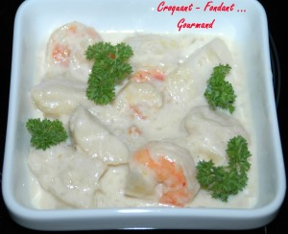 Pour 4 Croquants-Gourmands
- 24 noix de coquilles St Jacques
(surgelées sans corail)
- 12 grosses crevettes décortiquées
(surgelées)
- 4 petits oignons
- 2 gousses d'ail
- 3 càs d'huile d'olive
- 20 cl de cidre
- 20 cl de crème fraîche liquide
- 1 càc de jus de citron
- sel & poivre du moulin
- piment d'Espelette
Faire décongeler les noix de St Jacques dans un mélange d'eau et de lait.
Faire décongeler les crevettes.
Éplucher et hacher très finement les oignons et l'ail.
Faire chauffer l'huile et y faire suer le hachis d'oignons et ail pendant 4 à 5 minutes.
Ajouter le cidre.
Laisser réduire aux 3/4, en remuant de temps en temps. Il faut que les oignons soient cuits.
Incorporer alors la crème.
Remuer à feu doux jusqu'à ce que la sauce soit bien liée.
Saler & poivrer, ajouter le jus de citron et un peu de piment d'Espelette.
Sécher à l'aide d'un papier absorbant les noix de St Jacques et les crevettes et les incorporer dans la sauce.
Couvrir et laisser frémir pendant 3 à 4 minutes.
Vérifier l'assaisonnement et servir très chaud.

